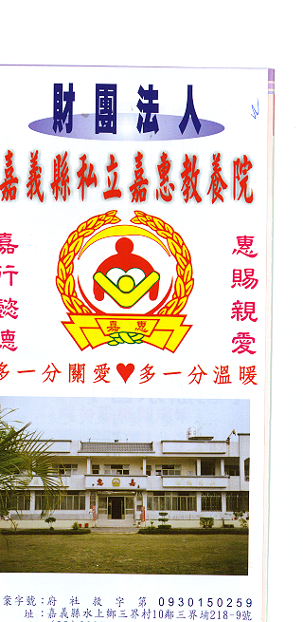
財 團 法 人 嘉 義 縣 私 立 嘉 惠 教 養 院（新增建院舍籌募基金）
專 案 捐 款 明 細 核准文號:衛部救字第1040112676號 105年02月份
捐款人 | 捐 款  來 源 | 收據  編號 | 金額 | 捐款人 | 捐 款  來 源 | 收據  編號 | 金額 | 捐款人 | 捐 款  來 源 | 收據  編號 | 金額
張○瑜等九位敏惠護專同學 | 現金收入 | A0101583 | 1,000
汪○ | 劃撥收入 | A0101584 | 5,000
黃○三 | 劃撥收入 | A0101585 | 3,000
李○玲 | 劃撥收入 | A0101586 | 1,500
劉○蘭 | 劃撥收入 | A0101587 | 20,000
博○永業有限公司 | 劃撥收入 | A0101588 | 60,000
張○貳 | 劃撥收入 | A0101589 | 1,000
謝○宇 | 劃撥收入 | A0101590 | 1,000
江○城 | 劃撥收入 | A0101591 | 600
游○瑋 | 劃撥收入 | A0101592 | 1,000
陳○源、陳○智 | 劃撥收入 | A0101593 | 500
備註:本月專案捐款(劃撥收入$ 93,600+現金收入$1,000 ) 合計新台幣$ 94,600元整

